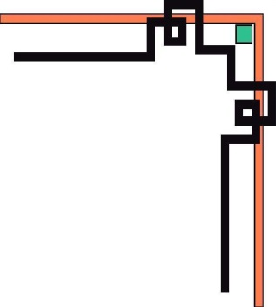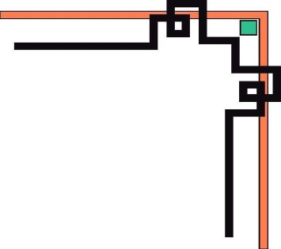

**TRƯỜNG ĐẠI HỌC SƯ PHẠM KỸ THUẬT TP. HỒ CHÍ MINH**

**KHOA ĐÀO TẠO CHẤT LƯỢNG CAO**

**NGÀNH CÔNG NGHỆ THÔNG TIN**

_______________



**BÁO CÁO ĐỒ ÁN** **1**

**ĐỀ TÀI**: QUẢN LÝ SINH VIÊN

**SVTH 1 Nguyễn Huy Cường**

**MSSV: 17110107**

**SVTH 2 : Lê Huy Hiệp**

**MSSV: 17110137**

**SVTH 3 : Nguyễn Thanh Hoàng MSSV: 17110142**

**GVHD: TS.Huỳnh Xuân Phụng**

**TP. Hồ Chí Minh, tháng 11 năm 2019**

**MỤC LỤC**

PHẦN MỞ ĐẦU 5

1. Lý do chọn đề tài: 5

2. Mục đích nghiên cứu đề tài: 5

3. Yêu cầu : 5

4. Phương pháp nghiên cứu: 5

PHẦN NỘI DUNG 6

I. Đặc tả 6

II. Phân công 7

III. Thiết kế 8

1) Thiết kế lớp 8

2) Các phương thức trong các lớp 11

3) Thiết kế cơ sở dữ liệu 14

4) Thiết kế giao diện 15

5) Cài đặt và Kiểm thử 19

PHẦN KẾT LUẬN 21

1. Kết quả đạt được 21

2. Kết luận 21

TÀI LIỆU THAM KHẢO 22

**DANH MỤC CÁC BẢNG**

Bảng 1: Bảng phân công việc 7

Bảng 2: Bảng các class có trong chương trình 8

Bảng 3: Bảng các form có trong chương trình 10

Bảng 4: Bảng các phương thức 14

Bảng 5: Bảng các bảng có trong cơ sở dữ liệu 14

Bảng 6: Bảng các giao diện 18

**DANH MỤC CÁC HÌNH**

Hình 1: Lỗi trường hợp 1 19

Hình 2: Lỗi trường hợp 2 20

# PHẦN MỞ ĐẦU

## Lý do chọn đề tài:

Quản lý sinh viên luôn là một công việc hàng đầu của các trường đại học.

Với lượng sinh viên hàng năm nhập học cũng như ra trường đông đảo thì việc quản lý những thông tin cũng như điểm của sinh viên rất quan trọng. Cùng với sự phát triển của công nghệ nói chung và công nghệ thông tin nói riêng thì việc quản lý sinh viên cũng ngày càng được hiện đại hoá. Thay vì phải ghi sổ sách lưu trữ trên giấy tờ truyền thống thì giờ đây đã có những phần mềm được sử dụng để giúp việc quản lý sinh viên được dễ dàng hơn.

## Mục đích nghiên cứu đề tài:

Phần mềm quản lý sinh viên là phần mềm được tạo ra với mục tiêu là giúp đỡ giáo viên thuận tiện hơn trong việc quản lý điểm sinh viên cụ thể như xem,sửa,thêm hoặc xoá thông tin của sinh việc. Việc đó tạo ra sự thuận tiện cho giảng viên, cải thiện việc quản lý nhanh hơn tốt hơn thuận tiện hơn.

## Yêu cầu :

Quản lý sinh viên bằng ngôn ngữ lập trình C#, áp dụng được ADO. Quản lý được các thông tin, điểm số, khoá học ,người thân ,nhóm, ...

## Phương pháp nghiên cứu:

Nghiên cứu tham khảo tra cứu thông tin và tài liệu.

Hoàn thiện đề tài với sự hướng dẫn của giảng viên.

# PHẦN NỘI DUNG

## Đặc tả

Tên đề tài : Chương trình quản lý sinh viên

Mục tiêu : Chương trình quản lý trên các form, được kết nối với cơ sở dữ liệu bên dưới. Người dùng phải đăng nhập trước tiên, để có thể vào form chính và thực hiện các thao tác khác.

Chức năng: Gồm nhiều chức năng :

* Phần Quản lý thông tin sinh viên :
  + Thêm, Sửa, Xoá thông tin sinh viên, điểm số, khoá học.
  + Xem thông tin sinh viên, điểm số, khoá học.
  + Quản lý thông tin sinh viên, điểm số, khoá học tổng hợp.
  + In Danh sách thông tin, điểm, Khoá học của sinh viên.
* Phần quản lý người thân :
* Thêm, sửa, xoá thông tin người thân.
* Xem thông tin người thân.
* Thêm, sửa, xoá nhóm.

Chương trình được viết trên ngôn ngữ lập trình C#.

Giao diện dự kiến được làm trình bày thông qua windown form.

## Phân công

|  |  |  |  |
| --- | --- | --- | --- |
| TT | Tên SV | Công việc | Phần trăm hoàn thành công việc |
| 1 | Nguyễn Huy Cường | * Thiết kế các form đăng nhập, form main, các form về quản lý thông tin sinh viên * Viết các lớp về quản lý thông tin sinh viên, thông tin đăng nhập | 100% |
| 2 | Lê Huy Hiệp | * Thiết kế các form về điểm và khoá học * Viết các lớp về quản lý thông tin điểm, khoá học | 100% |
| 3 | Nguyễn Thanh Hoàng | * Thiết kế form về quản lý người thân và các nhóm * Viết các lớp về quản lý thông tin người thân, nhóm | 100% |

*Bảng 1: Bảng phân công việc*

## Thiết kế

### Thiết kế lớp

|  |  |  |  |
| --- | --- | --- | --- |
| STT | Các lớp | Chức năng | Sinh viên |
| 1 | Contact | Thêm, cập nhật, xoá, lấy danh sách, lấy danh sách theo id của người thân | Nguyễn Thanh Hoàng |
| 2 | Course | Thêm, cập nhật, xoá, kiểm tra, lấy danh sách, lấy danh sách theo id của khoá học | Lê Huy Hiệp |
| 3 | Group | Thêm, cập nhật, xoá, lấy danh sách của nhóm | Nguyễn Thanh Hoàng |
| 4 | Globals | Tạo 1 id người dùng cho toàn bộ từ lúc đăng nhập | Nguyễn Huy Cường |
| 5 | MyDb | Kết nối với cơ sở dữ liệu | Nguyễn Huy Cường |
| 6 | Score | Thêm, cập nhật, xoá, lấy danh sách, lấy danh sách theo id của điểm số | Lê Huy Hiệp |
| 7 | Student | Thêm, cập nhật, xoá, lấy danh sách, của sinh viên | Nguyễn Huy Cường |
| 8 | User | Thêm, cập nhật, kiểm tra, lấy danh sách, của người dùng | Nguyễn Huy Cường |

*Bảng 2: Bảng các class có trong chương trình*

|  |  |  |  |
| --- | --- | --- | --- |
| STT | Tên lớp | Chức năng | Sinh viên |
| 1 | AddContactForm | thêm thông tin người thân | Nguyễn Thanh Hoàng |
| 2 | AddCourse | thêm thông tin khoá học | Lê Huy Hiệp |
| 3 | AddScoreForm | thêm thông tin điểm số | Lê Huy Hiệp |
| 4 | AddStudentForm | thêm thông tin sinh viên |  |
| 5 | AvgForm | hiện thị điểm trung bình của sinh viên | Nguyễn Huy Cường |
| 6 | EditContactForm | chỉnh sửa thông tin người thân | Nguyễn Thanh Hoàng |
| 7 | EditCourseForm | chỉnh sửa thông tin khoá học | Lê Huy Hiệp |
| 8 | Form1 | form đăng nhập | Nguyễn Huy Cường |
| 9 | HumanResourceForm | form chính quản lý người thân | Nguyễn Thanh Hoàng |
| 10 | ListFnameForm | danh sách theo first name của sinh viên | Nguyễn Huy Cường |
| 11 | MainForm | form chính quản lý sinh viên | Nguyễn Huy Cường |
| 12 | ManageCourseForm | quản lý thông tin khoá học | Lê Huy Hiệp |
| 13 | ManageScoreForm | quản lý thông tin điểm số | Lê Huy Hiệp |
| 14 | ManageStudentsForm | quản lý thông tin sinh viên | Nguyễn Huy Cường |
| 15 | Print | In thông tin sinh viên | Lê Huy Hiệp |
| 16 | PrintCourseForm | In thông tin khoá học | Lê Huy Hiệp |
| 17 | RemoveCourseForm | Xoá thông tin khoá học | Lê Huy Hiệp |
| 18 | RemoveScoreForm | Xoá thông tin điểm số | Lê Huy Hiệp |
| 19 | SelectContactForm | Lấy danh sách người thân | Nguyễn Thanh Hoàng |
| 20 | Sign In | đăng ký | Nguyễn Huy Cường |
| 21 | Statics | Hiện sĩ số sinh viên | Nguyễn Huy Cường |
| 22 | studentListForm | Hiện danh sách sinh viên | Nguyễn Huy Cường |
| 23 | UpdateDeleteStudentForm | Chỉnh sửa và xoá thông tin sinh viên | Nguyễn Huy Cường |

*Bảng 3: Bảng các form có trong chương trình*

### Các phương thức trong các lớp

|  |  |  |  |  |
| --- | --- | --- | --- | --- |
| STT | Tên phương thức | Mục đích | Tên file, số thứ tự dòng chứa khai báo | Sinh viên |
| 1 | public bool insertContact | chèn thông tin người dùng vào CSDL | Contact.cs  (41) | Nguyễn Thanh Hoàng |
| 2 | public bool updateContact | update thông tin người dùng vào CSDL | Contact.cs  (65) | Nguyễn Thanh Hoàng |
| 3 | public bool deleteContact | xoá thông tin người dùng trong CSDL | Contact.cs  (89) | Nguyễn Thanh Hoàng |
| 4 | public DataTable SelectContactList | lấy thông tin người dùng | Contact.cs  (105) | Nguyễn Thanh Hoàng |
| 5 | public DataTable GetContactById | lấy thông tin người dùng theo id | Contact.cs  (113) | Nguyễn Thanh Hoàng |
| 6 | public bool checkCourseName | kiểm tra thông tin khoá học trong CSDL | Course.cs  (31) | Lê Huy Hiệp |
| 7 | public bool insertCourse | thêm thông tin khoá học vào CSDl | Course.cs  (50) | Lê Huy Hiệp |
| 8 | public bool deleteCourse | xoá thông tin khoá học trong CSDl | Course.cs  (73) | Lê Huy Hiệp |
| 9 | public DataTable getCourse | lấy thông tin khoá học | Course.cs  (90) | Lê Huy Hiệp |
| 10 | public DataTable getCourseById | lấy thông tin khoá học theo id | Course.cs  (101) | Lê Huy Hiệp |
| 11 | public static void SetGlobalUserId | tạo 1 id tạm sử dụng trong suốt quá trình đăng nhập | Group.cs  (13) | Nguyễn Huy Cường |
| 12 | public bool insertGroup | thêm thông tin nhóm vào CSDL | Group.cs  (38) | Nguyễn Thanh Hoàng |
| 13 | public bool updateGroup | update thông tin nhóm vào CSDL | Group.cs  (60) | Nguyễn Thanh Hoàng |
| 14 | public bool deleteGroup | xoá thông tin nhóm trong CSDL | Group.cs  (80) | Nguyễn Thanh Hoàng |
| 15 | public DataTable getGruops | lấy thông tin nhóm trong CSDL | Group.cs  (99) | Nguyễn Thanh Hoàng |
| 16 | public bool groupExist | kiểm tra thông tin nhóm có tồn tại trong CSDL hay không | Group.cs  (113) | Nguyễn Thanh Hoàng |
| 17 | public SqlConnection getConnection | kết nối với CSDL | MyDb.cs  (12) | Nguyễn Huy Cường |
| 18 | public void openConnection | mở kết nối với CSDL | MyDb.cs  (19) | Nguyễn Huy Cường |
| 19 | public void closeConnection | đóng kết nối với CSDL | MyDb.cs  (26) | Nguyễn Huy Cường |
| 20 | public bool insertScore | thêm thông tin điểm số vào CSDL | Score.cs  (31) | Lê Huy Hiệp |
| 21 | public bool studentScoreExit | kiểm tra thông tin điểm số có tồn tại trong CSDL hay không | Score.cs  (50) | Lê Huy Hiệp |
| 22 | public DataTable getAvgByCourse | Lấy điểm số trung bình | Score.cs  (69) | Lê Huy Hiệp |
| 23 | public bool deleteScore | xoá thông tin điểm số trong CSDL | Score.cs  (80) | Lê Huy Hiệp |
| 24 | public DataTable getCourse | lấy thông tin điểm số trong CSDL | Score.cs  (97) | Lê Huy Hiệp |
| 25 | public DataTable getCourseByID | lấy thông tin điểm số trong CSDL theo id | Score.cs  (117) | Lê Huy Hiệp |
| 26 | public DataTable getStudentScore | lấy thông tin điểm số trong CSDL theo sinh viên | Score.cs  (143) | Lê Huy Hiệp |
| 27 | public bool insertStudent | thêm thông tin sinh viên vào CSDL | STUDENT.cs  (32) | Nguyễn Huy Cường |
| 28 | public DataTable getStudents | lấy thông tin sinh viên trong CSDL | STUDENT.cs  (84) | Nguyễn Huy Cường |
| 29 | public bool deleteStudent | xoá thông tin sinh viên trong CSDL | STUDENT.cs  (94) | Nguyễn Huy Cường |
| 30 | public bool updateStudent | update thông tin sinh viên trong CSDL | STUDENT.cs  (111) | Nguyễn Huy Cường |
| 31 | public DataTable getUserById | lấy thông tin người dùng theo id | User.cs  (35) | Nguyễn Huy Cường |
| 32 | public bool insertUser | thêm thông tin người dùng vào CSDL | User.cs  (46) | Nguyễn Huy Cường |
| 33 | public bool usernameExist | kiểm tra xem username có tồn tại trong CSDl hay không | User.cs  (68) | Nguyễn Huy Cường |
| 34 | public bool updateUser | update thông tin người dùng trong CSDl | User.cs  (96) | Nguyễn Huy Cường |

*Bảng 4: Bảng các phương thức*

### Thiết kế cơ sở dữ liệu

|  |  |  |
| --- | --- | --- |
| STT | Tên bảng | Chức năng |
| 1 | Course | Lưu trữ thông tin khoá học |
| 2 | hr | Lưu trữ thông tin đăng nhập của người dùng |
| 3 | Mycontact | Lưu trữ thông tin của người thân |
| 4 | Mygroups | Lưu trữ thông tin của nhóm |
| 5 | Score | Lưu trữ thông tin của điểm số |
| 6 | Std | Lưu trữ thông tin của sinh viên |

*Bảng 5: Bảng các bảng có trong cơ sở dữ liệu*

### Thiết kế giao diện

|  |  |  |
| --- | --- | --- |
| STT | Màng Hình | Mục Đích |
| 1 | C:\Users\cuong7p\Desktop\Untitled.png | Cho người dùng đăng nhập vào hệ thống. |
| 2 | C:\Users\cuong7p\Desktop\Untitled.png | Cho người dùng đăng ký tài khoản và mật khẩu |
| 3 | C:\Users\cuong7p\Desktop\Capture.PNG | Xem sĩ số sinh viên |
| 4 | C:\Users\cuong7p\Desktop\Untitled.png | Quản lý sinh viên tổng hợp |
| 5 | C:\Users\cuong7p\Desktop\Untitled.png | In sinh viên |
| 6 | C:\Users\cuong7p\Desktop\Untitled.png | Quản lý khoá học tổng hợp |
| 7 | C:\Users\cuong7p\Desktop\Untitled.png | In khoá học |
| 8 | C:\Users\cuong7p\Desktop\Untitled.png | Quản lý tổng hợp điểm số sinh viên |
| 9 | C:\Users\cuong7p\Desktop\Untitled.png | Xem điểm trung bình của mỗi môn |
| 10 | C:\Users\cuong7p\Desktop\Untitled.png | Form chính quản lý người thân |
| 11 | C:\Users\cuong7p\Desktop\Untitled.png | Thêm người thân |
| 12 | C:\Users\cuong7p\Desktop\Untitled.png | Chỉnh sửa người thân |
| 13 | C:\Users\cuong7p\Desktop\Untitled.png | Xem danh sách người thân |

*Bảng 6: Bảng các giao diện*

### Cài đặt và Kiểm thử

1. Cài đặt

Ngôn ngữ : C#

IDE : Visual Studio 2019

1. Kiểm thử

TH1: Chương trình sẽ phát sinh lỗi nếu để trống các trường khi thực hiện các thao tác

VD:

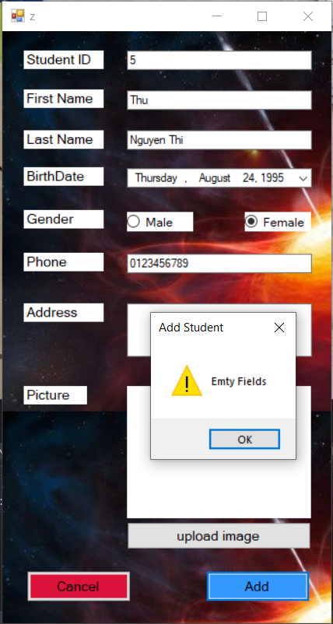

Hình 1: Lỗi trường hợp 1

TH2 : Chức năng print bị lỗi không in hết được danh sách

VD:

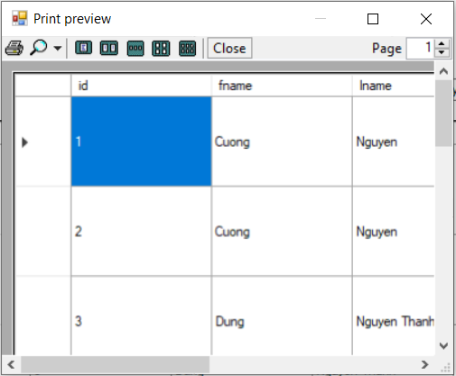

Hình 2: Lỗi trường hợp 2

# PHẦN KẾT LUẬN

## Kết quả đạt được

Sau quá trình thực hiện, đồ án "Ứng dụng quản lý sinh viên" của nhóm đã thực hiện được các mục tiêu:

- Quản lý được thông tin, các khoá học, điểm số của sinh viên.

- Hiểu rõ hơn về quản lý cơ sở dữ liệu.

Tuy nhiên còn một vài chức năng về phần xuất nhập còn hạn chế, vẫn chưa tối ưu hóa hoàn toàn code.

## Kết luận

1. **Ưu điểm**

Sau khi hoàn thành đồ án, nhóm thực hiện đồ án tự nhận thấy đã hoàn thành tốt phần nào những yêu cầu cầu của đề tài đã đặt ra,và cả những mục tiêu mà nhóm chúng tôi đã tự đặt ra cho bản thân. Nhưng bên cạnh đó trong quá trình làm thì còn những mục tiêu mà nhóm tự nhận thấy là mình chưa thực hiện tốt và còn thiếu sót trong quá trình thực hiện.Qua các phản hồi từ giáo viên hướng dẫn nhóm thực hiện đã nhận ra được lỗi sai nằm ở đâu và tìm cách sửa chữa cho đúng tính chất của các môn đã học trước đây điển hình là hướng đối tượng và cấu trúc dữ liệu và giải thuật

1. **Nhược điểm**

Tuy nhiên với đồ án tuy hoàn thành nhưng chưa hoàn thiện vì còn một số sai sót trong đò án, trong việc thực hiện các chức năng. Từ đó rút ra được các sai sót cảu bản thân mà nhóm cần khắc phục trong tương lai.

# TÀI LIỆU THAM KHẢO

<https://www.anonyhome.com/2018/03/code-quan-ly-sinh-vien-c-sharp-console.html>(cập nhật ngày 24/11/2019)

<https://daynhauhoc.com/t/quan-ly-sinh-vien-bang-winform-c/77369>(cập nhật ngày 24/11/2019)